POŠTA: 772 11 OLOMOUC, Zeyerova 28
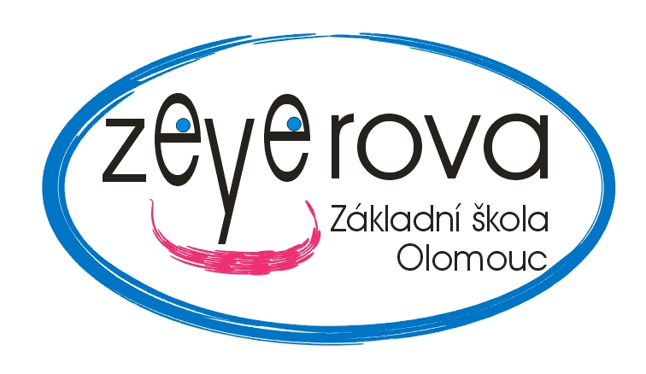
Tel.: 585 243 872 / Fax: 585 237 395 | P.O.BOX 150
E-mail: info@zs-zeyerova.cz ; www.zs-zeyerova.cz

JT Servitia centrum s.r.o.

Slavomíra Staňková

Blažíčkova 1
779 00 Olomouc - Bystrovany

Základní škola
OLOMOUC

Zeyerova 28
příspěvková organizace

Objednávka číslo: |  | ZŠ-Zey/OBJ/ 2017070 |  | V Olomouci: 3.11.2017

Objednáváme u Vás 99 licencí antiviru ESET na 3 roky.
Žádáme o potvrzení objednávky.

Fakturu vystavte na adresu školy:

Základní škola Olomouc
Zeyerova 28
Příspěvková organizace
779 00 Olomouc
IČO: 47657162
Telefon: 585243872
Správce rozpočtu:

Mgr. Vladimíra Švecová
ředitelka školy

Potvrzuji příjem objednávky dne 3.11.2017. Cena požadovaných licencí je 56900,- Kč s DPH.
S. Staňková

